Текст для аудіювання з української літератури у 5 класі
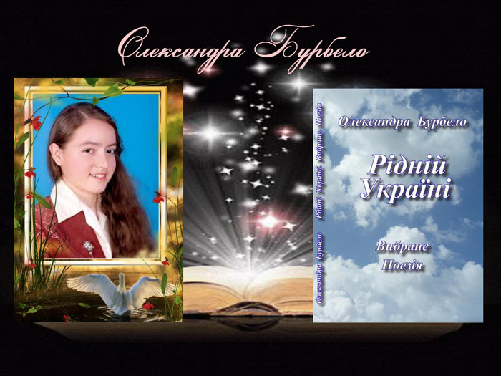
Олександра Бурбело - молода, талановита дівчина з м. Вінниці у свої 15 років випустила 5 книг. На жаль, у Саші була важка, невиліковна хвороба. Не зважаючи ні на що, вона ніколи не нарікала на долю, не скаржилася, не скиглила. В своїй поезії, оповіданнях, казках вона вміло описувала природу, добре знала історію рідного краю. Дуже багато її віршів пронизані любов’ю до Батьківщини.
Легенда про Вiнницю та сузiр’я Пасiку
Було це в сиву давнину, коли ще річку Буг люди називали Богом, а на місці нашої красуні Вінниці було тільки невелике селище. Жила в тому селищі дівчина-сирота Катруся – гарна, роботяща, а голос мала такий, що ангели небесні прислухалися, коли співала. Тож ні щедрівки, ні веснянки, ні обжинки не обходилися без неї – не минали любі подруги її невеличкої хатинки – бідно жила дівчинка, звісно – сирота.
Якось, коли Катруся співала з подругами веснянок за селом побіля річки, а парубки поруч налаштовували музики для танців, підійшов до сільської молоді ясночолий юнак у білому вбранні. Лице його сяяло, а очі світилися, як зорі.
– Та це ж Лель! – упізнала Катруся.
– Лель, Лель!.. – зашепотіли усі і стояли, мов зачаровані. Тільки Микола, закоханий у Катрусю, підійшов до дівчини і взяв її за руку.
Лель вийняв сопілку і заграв веснянку. І такою веселою була та музика, що ноги самі просилися до танцю. Ніколи ще не веселилася так молодь, як того вечора з Лелем. А коли розходилися, Лель підійшов до закоханої пари Катрусі та Миколи і благословив їх. Низенько вклонилися юнак та дівчина Богові і раділи, що щастя всміхнулося їм.
Та не так сталося, як бажалося. Батьки Миколи були багачами і не схотіли собі бідної невістки. Заборонили сину й на вулицю виходити та й напитували для нього багату наречену.
Засумувала Катруся, задумалася та й вирішила піти на пораду до самого Леля. А жив він, казали люди, аж ген на горі, порослій непрохідним лісом.
Страшно було Катрусі заходити в лісові нетрі, боялася диких звірів, та все ж виру-шила в нелегку дорогу. Тільки зімкнулося над нею зелене лісове море, як дерева ніби розступилися, вказуючи шлях мандрівниці. Сірий вовк виглянув з-поміж сосон, але не зачепив її. Лисиця промайнула сяйливою блискавкою в кущах та й зникла. Ось тільки білочка налякала Катрусю, коли стрибнула їй на плече:
– Ой! – вжахнулася дівчина. Коли ж дивиться – білка! І засміялася зі свого страху та й більше не боялася вже, простуючи лісом. Зійшла аж на гору, а там широка галявина. На ній пасіка, і саме Лель порядкує біля вуликів.
– Покровитель бджолярства! – пригадалося Катрусі.
Вклонилася вона, привіталася.
– Знаю про твою біду та все буде гаразд; – посміхнувся Лель. – А це тобі віно, придане від мене. І подав Катрусі золоту шкатулку: – Відкриєш її аж вдома, у садку.
І махнув рукою:
– Щасти тобі, дівчино!
Зашарілася Катруся, подякувала Лелю та й не зчулася коли, була вже дома. Зайшла до саду, а там вулики стоять, тільки без бджіл. Відкрила Катруся золоту шкатулку, а з неї вилетіли бджолині рої, загули садом, обживаючись на новому місці. Отак і стала Катруся пасічницею. Жодна бджілка ніколи не вкусила її. Співають свої пісні, золотяться проти сонця, несучи мед у вулики. І був той мед такий цілющий, що найтяжчі недуги лікував. З найдальших сіл приходили люди по мед до Катрусі. Усім вона рада була допомогти. А тільки злодії чи грабіжники задумають лихе, як бджоли-охоронці (був один такий рій у Катрусі) уже й чекають на них. Отож усіляке зло й обминало Катрусине обійстя.
Та ось сталося лихо в Миколиних батьків – захворіли вони. Посилають сина до Катрі:
– Віддай усе наше багатство, нехай тільки меду свого цілющого дасть пасічниця.
Передала дівчина мед батькам Миколи, і ті скоро одужали. Тепер іншої невістки, ніж
Катруся, й не хотіли собі. З батьківським благословенням одружилися молодята, а віном нареченій стала Лелева пасіка.
Відтоді й донині та місцевість, де це діялося, називається Вінницею. Це наше улюблене квітуче місто обабіч кучерявих лісів та зеленоводого Бугу. Сяє над містом сузір’я Пасіка – стали ним сім бджілок із чарівної шкатулки Леля. (567 слів)
Олександра Бурбело

